

Communiqué de presse

Une grue 34 K au travail sur le plus haut bâtiment du Benelux

⸺

Une grue à montage rapide 34 K de Liebherr a démonté une plateforme élévatrice à une hauteur de 190 mètres à Rotterdam

Grâce à sa longueur de flèche de 30 mètres, le chantier a pu fonctionner sans repositionnements fastidieux

La grue à montage rapide de la flotte de location de Van der Spek Vianen B.V. a prouvé une fois de plus sa fiabilité

La grue Liebherr 34 K, qui fait partie de la flotte de location du spécialiste de grues néerlandais Van der Spek Vianen B.V., a été mandatée par le client Civiele technieken deBoer bv pour travailler sur le plus haut bâtiment du Benelux. Une grue à portique a été utilisée pour soulever la grue à partie tournante inférieure à une hauteur de 190 mètres, où elle a démonté le toit d’une plateforme élévatrice.

Rotterdam (Pays-Bas), 6 août 2021 —Le paysage architectural unique de la ville portuaire néerlandaise de Rotterdam était à ses pieds : la 34 K, l’une des grues à montage rapide de Liebherr, était en service cet été sur l’une des plus hautes tours résidentielles d’Europe. Le projet de développement De Zalmhaven prend forme le long de la Meuse, dans le quartier Scheepvaartkwartier de Rotterdam.

La construction est en cours depuis novembre 2018 à proximité immédiate du pont Erasmus. De Zalmhaven compte trois tours au total, dont la tour Zalmhaven I est la plus haute avec sa hauteur de 215 mètres. Les deux autres tours, Zalmhaven II et III, sont de hauteur identique, mesurant 70 mètres.

Conçu par les cabinets d’architectes Dam & Partners et KAAN Architects, le projet comprend 452 appartements et penthouses, 33 maisons de ville, un parking à étages, des bureaux, des espaces commerciaux, un jardin sur toit et un restaurant avec vue sur l’horizon de Rotterdam. L’achèvement du quartier est prévu pour 2022.

Hauteur sous crochet de 20 mètres

Depuis la mi-juin, une grue à montage rapide Liebherr 34 K d’une hauteur sous crochet de 20 mètres se trouvait sur le toit de ce qui deviendra le restaurant. Sa mission, à 190 mètres en hauteur, consistait à démonter une partie de la plateforme élévatrice utilisée lors de la construction de Zalmhaven I.

La plateforme élévatrice s’élevait au même rythme que la tour, niveau par niveau, et constituait pratiquement un atelier mobile dans lequel les ingénieurs pouvaient travailler comme ils le feraient au sol. Grâce à ce concept, le chantier de la Zalmhoven I s’était jusqu’à présent passé de grue à tour. Mais cela a changé avec le montage de la 34 K, qui a été télécommandée.

Une préparation à l’aide de la simulation 3D

La question au cœur de cette mission avec vue visait à déterminer comment démonter le toit de la plateforme élévatrice sans repositionnements considérables de la grue. Le client CT de Boer était à la recherche d’une grue ayant la portée appropriée. Un défi additionnel était de déterminer comment monter une grue dans un espace aussi restreint, car le point central de l’intervention était d’intégrer la grue dans la structure de la plateforme élévatrice. Les ingénieurs ont utilisé une simulation 3D à l’avance pour calculer la meilleure façon d’y parvenir, et déterminer quels paramètres devaient être ajustés et comment. En outre, l’espace entre la base de la plateforme et la grue à portique était extrêmement étroit pour le montage d’une grue.

Une portée aussi longue que possible, mais aussi compacte que possible - la solution à ce défi était une 34 K de Liebherr. La société de location de grues Van der Spek Vianen B.V. a recommandé la grue à montage rapide au client CT De Boer comme étant la solution la plus simple et efficace.

Un défi logistique

Avec une hauteur de transport de 3,5 mètres, elle était suffisamment petite pour être transportée sur la plateforme. Et avec une longueur de flèche de 30 mètres, sa taille suffisait amplement à pouvoir démonter la toiture sans devoir procéder à des repositionnements fastidieux. Dans ce contexte, des concepts de levage alternatifs ont été écartés. Les morceaux de toit devant être retirés pesaient entre 1 000 et 1 200 kilogrammes.

Bien que les experts aient été confrontés à un défi logistique concernant le montage, celui-ci s’est déroulé sans heurts grâce à une préparation approfondie. Tout d’abord, la grue à portique, qui fait partie de la structure de la plateforme élévatrice, a soulevé le lest de plus de 17 tonnes. Ce fut ensuite le tour de la 34 K, d’un poids de 15 tonnes. La grue à portique peut soulever jusqu’à 40 tonnes à la fois, avec un toit démonté partiellement 26 tonnes.

Déploiement automatique de la grue

Le lendemain, le lest a été monté et la grue s’est déployée au-dessus des toits de la ville portuaire néerlandaise. Contrairement à une grue à partie tournante supérieure, la grue à montage rapide se monte et se démonte sans aide supplémentaire. Sur le chantier, la grue et sa flèche étaient positionnées de manière à pouvoir dépasser au-dessus du toit à travers l’ouverture de la plateforme. Grâce à ses dimensions, la grue s’insérait parfaitement dans l’ouverture du toit de la structure. Une fois la mission terminée, à la mi-juillet, la grue à portique a redescendu la 34 K au sol.

Une fois de plus, la série K a impressionné par sa capacité d’adaptation et sa flexibilité. Conçue principalement pour des projets tels que la construction de maisons unifamiliales et d’immeubles d’habitation ainsi que pour des projets industriels de différentes tailles, la 34 K se retrouvait à travailler sur le plus haut gratte-ciel des Pays-Bas, une mission qui présentait un attrait particulier en raison de la hauteur extraordinaire qu’elle impliquait.

À propos de la division des grues à tour Liebherr

C’est plus de sept décennies d’expérience qui a permis à Liebherr d’établir sa réputation en tant que spécialiste des techniques de levage sur tous les types de chantiers. La gamme de grues à tour Liebherr comprend un vaste choix de grues à tour de haute qualité, qui sont utilisées dans le monde entier. La gamme inclut notamment les grues à montage rapide, les grues à partie tournante supérieure, les grues à flèche relevable et les grues spéciales, ainsi que les grues mobiles de construction. En plus de ses produits, la Liebherr Tower Cranes offre une large gamme de services lui permettant d’offrir un portefeuille produit encore plus complet : le Tower Crane Solutions, le Tower Crane Center et le Tower Crane Customer Service.

À propos du Groupe Liebherr

Le Groupe Liebherr est une entreprise technologique familiale offrant une gamme de produits très diversifiée. L’entreprise figure parmi les plus grands fabricants mondiaux d’engins de construction, mais offre également dans de nombreux autres domaines des produits et services haut de gamme axés sur les besoins des utilisateurs. Le Groupe compte aujourd’hui plus de 140 sociétés sur tous les continents, emploie environ 48 000 personnes et a enregistré en 2020 un chiffre d’affaires consolidé de plus de 10,3 milliards d’euros. Depuis sa création en 1949 à Kirchdorf an der Iller, dans le sud de l’Allemagne, Liebherr a pour objectif de convaincre ses clients par des solutions sophistiquées tout en contribuant au progrès technique.

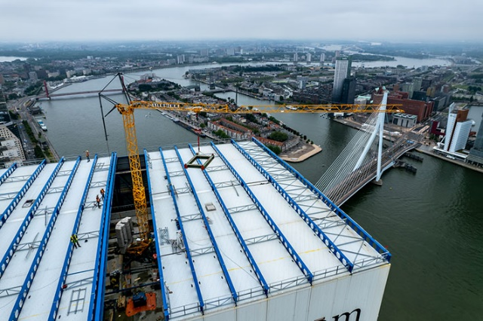Photos

liebherr-34k-dezalmhaven-rotterdam01.jpg  
Au-dessus des toits de Rotterdam : Une grue à montage rapide Liebherr de type 34 K a retiré le toit d’une plateforme élévatrice sur le plus haut bâtiment du Benelux.

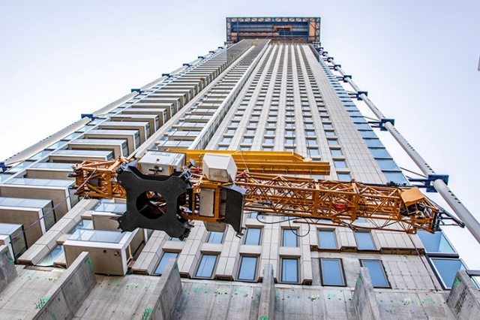

liebherr-34k-dezalmhaven-rotterdam02.jpg  
Pour le montage sur le gratte-ciel, une grue à portique a soulevé la 34 K à une hauteur de 190 mètres.

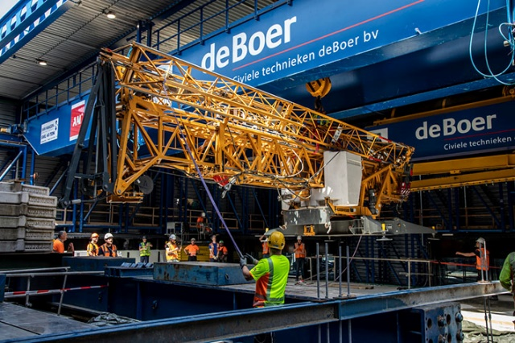

liebherr-34k-dezalmhaven-rotterdam03.jpg  
Des conditions à l’étroite : Les dimensions de la 34 K s’inséraient parfaitement entre le toit et le plancher de la plateforme élévatrice.

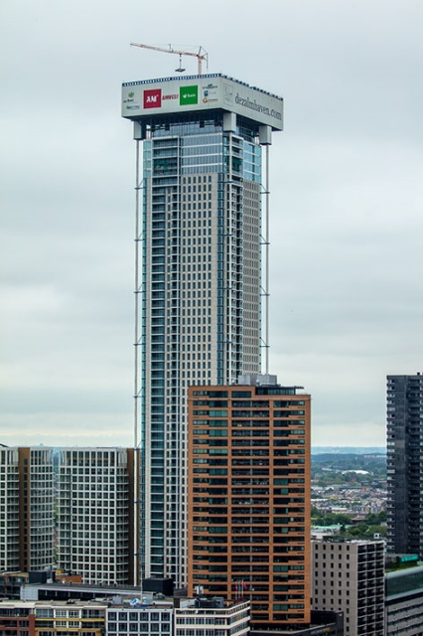

liebherr-34k-dezalmhaven-rotterdam04.jpg  
L’intervention dans les hauteurs, qui a duré environ quatre semaines, sortait de l’ordinaire pour la 34 K.

Contact

Fabian Eber  
Global Communication  
Téléphone : +49 7351 / 41 - 4397  
Email : Fabian.eber@liebherr.com

Publié par

Liebherr-Werk Biberach GmbH   
Biberach / Allemagne  
www.liebherr.com